**The Room 2.0**

*Adapted from the Guardian by Guilpain Léo*

Vous êtes étudiant et vous manquez de place dans votre chambre ? Alors vous êtes bien tombé, cet article est pour vous. Dans la suite de cet article vous découvrirez la chambre que j’ai décidé de vous présenter afin de vous rendre la vie meilleure.

Comme vous le savez, vivre dans une chambre de 20 m², c’est parfois compliqué. Ainsi, de nombreuses personnes ont tenté de faire en sorte que la chambre soit amovible. C’est à dire que certains meubles sont pliables et permettent de laisser la place à d’autres meubles. C’est le cas d’Habib, qui à présenter l’atout far de sa chambre, son lit dépliable et mobile. Cette technique est assez intelligente.

En revanche, je ne pense pas que ce soit la bonne. Vous, comme moi, après une journée de cours, nous ne sommes pas prêts à déplacer tous les jours le lit pour travailler. C’est pourquoi, la chambre du futur pour moi doit être standard mais elle doit surtout être composée de chose qui la rende meilleure.

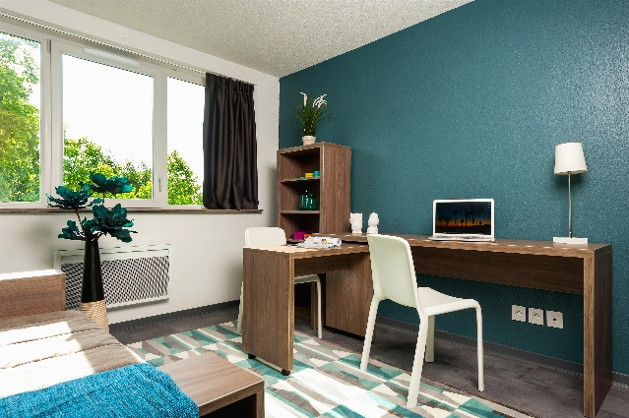

C’est le cas de l’invention faite par Vincent pour contrôler sa température à l’aide d’une tablette mais également de la prise solaire inventée par Hugues. Ces petits gadgets permettent de rendre la chambre écologique mais également automatisable sans pour autant contraindre l’étudiant à de nombreux efforts.

Si avec cet article, cela ne vous donne pas envie, je ne sais plus quoi faire. Faites comme moi, insistez auprès de college administration pour qu’il valide le projet de cette chambre du futur.